MD32柜机控制器.双机头.安装使用手册.带电膨.160909

一、安装尺寸

3.1文本屏外型尺寸
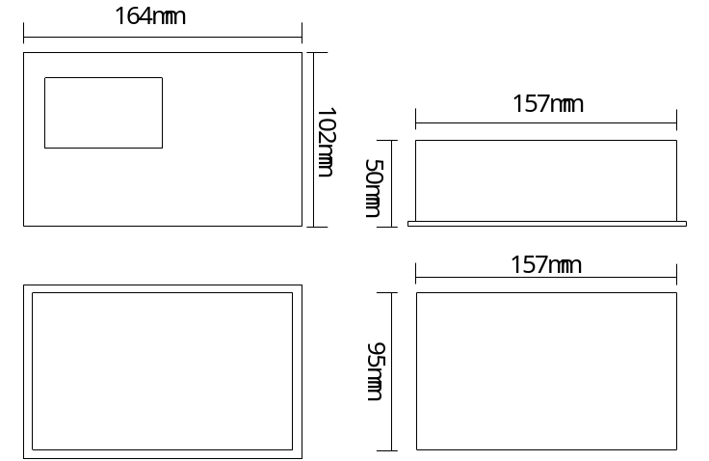

3.2真彩触摸屏（4.3寸）显示器SK043外型尺寸
产品外观及尺寸（单位：mm）
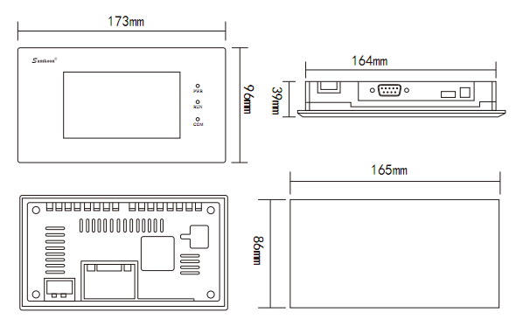

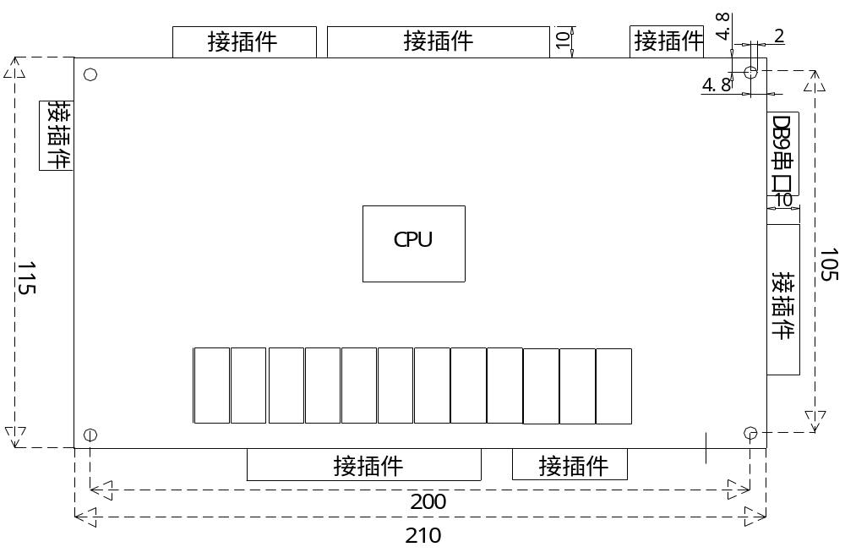3.3主控板ZY106外型尺寸

二、触摸屏操作

2.1用户设置
在运行主界面下按[用户设置]键。
用户设置界面可以设置用户参数、定时功能、模块使用/禁用等。

2.2厂家／维修设置
在运行主界面中按“软件版本”按钮，进入软件版本界面后，点击界面左上角弹出密码框：
- 选择用户“维修”，输入维修密码进入维修设置。（密码默认为“20110918”）。
- 选择用户“厂家”，输入厂家密码进入厂家设置。（密码默认为“20110918”）。

三、文本屏操作
按键：文本屏有8个按键：
- 开机、关机键：开机、关机（故障复位）操作；
- 查询（确认）、返回键：进入查询、菜单确认、菜单返回等；
- 上、下键：上下翻页、切换参数项；
- 左、右键：切换模块、修改参数值。

界面：文本屏主要有开机界面、主界面、查询界面、用户设置及厂家设置界面，具体见以下各节。
右上角正反三角形表示本页未显示完全，可以继续上翻或下翻。

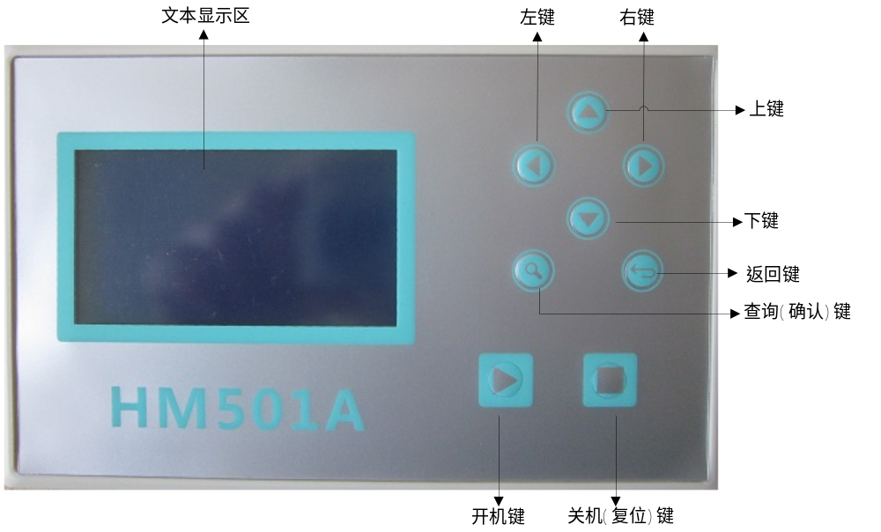

3.1用户设置
在主界面按“右键”进入用户设置。
用户设置界面可以设置用户参数、定时功能、模块使用/禁用、设置时钟等。
设置参数项时：
- 按上、下键选择不同参数项；
- 按左、右键修改所选参数值（反白参数）。
只有按上、下键或返回键，设置参数才生效。如果不按这3个键直接断电，参数修改无效。

3.2厂家／维修设置
在主界面按“左、右键”组合，输入正确密码后进入厂家设置，如下图所示。
厂家密码默认：12345；维修密码默认：1234。

3.3查询界面
在主界面按“查询（确认）”键进入查询界面。
按上、下键翻页显示模拟量、故障、输入、输出等；
按左、右键切换模块。

3.4故障复位
在故障查询界面按关机或查询键复位故障。

四、电源通讯接线示意图
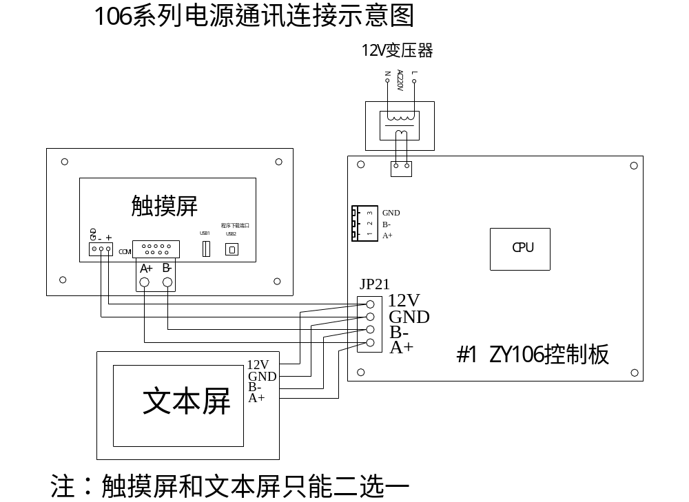

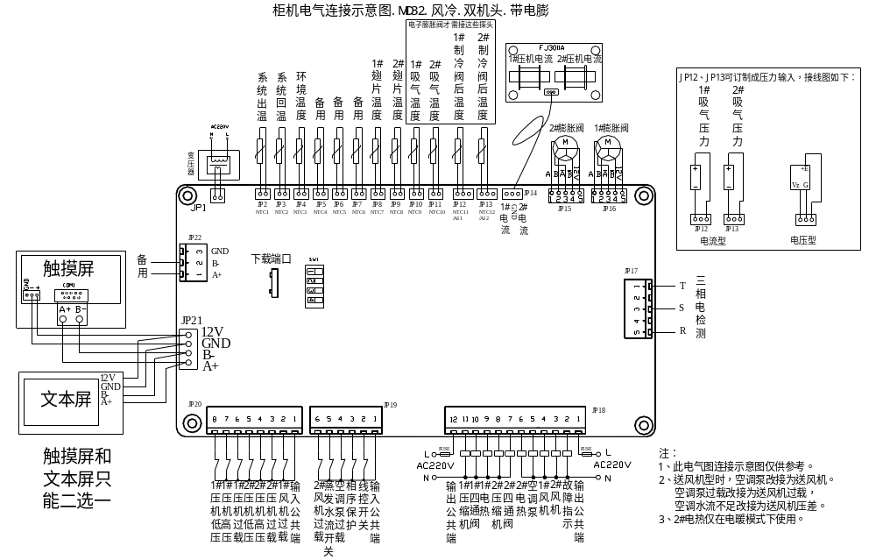五、电气连接示意图

5.1风冷-柜机-双机头

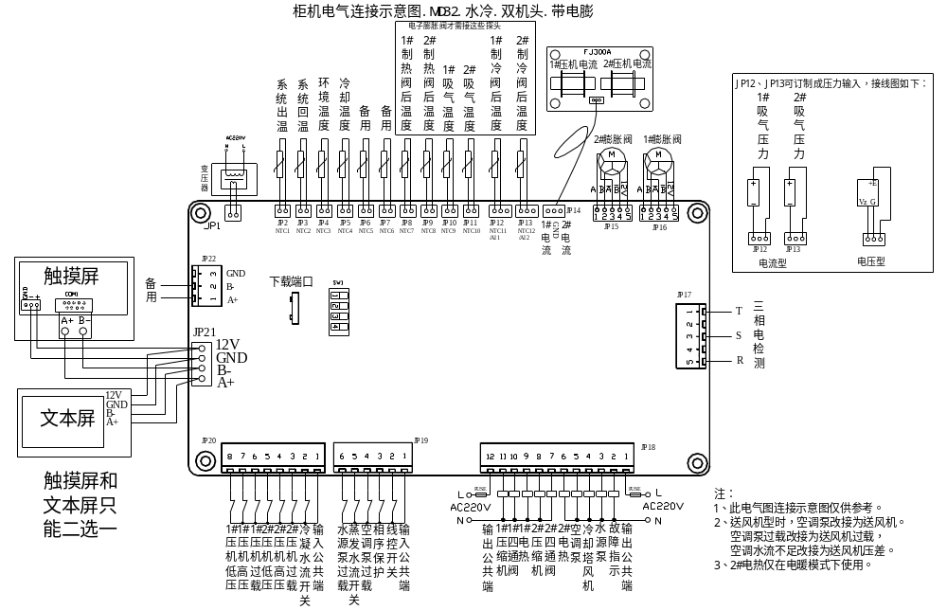5.2水冷-柜机-双机头

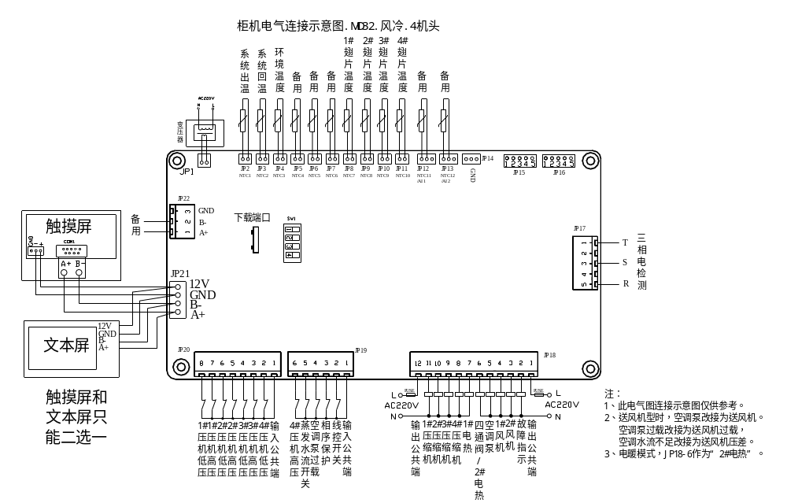5.3风冷-柜机-4机头

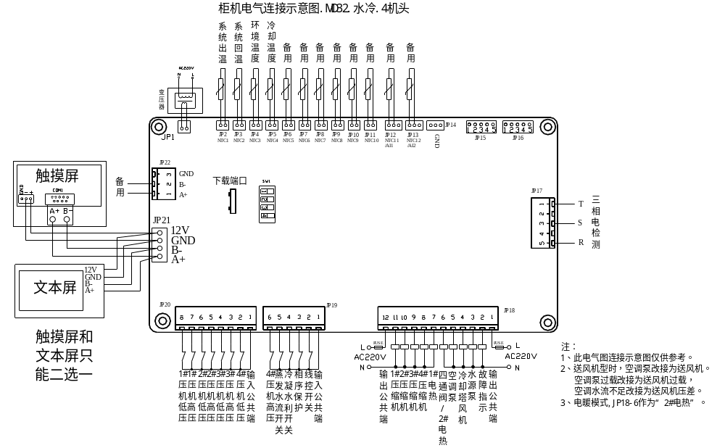5.4水冷-柜机-4机头

